

Fazenda Varginha, Km 02 da Rodovia MG-404 - CEP: 39560-000 – Salinas – MG
Telefone: (38) 3841-7000 – Fax: (38) 3841-7009

ROTEIRO PARA UTILIZAÇÃO DE APLICATIVO
FLUÍDOS – HIDRODINÂMICA
PROFESSOR: DAVID LEANDRO PEREIRA MIRANDA

Nesta aula trabalharemos com uma aplicação virtual, interativa e dinâmica de forma a representar experiências cotidianas. Para isso utilizaremos a aplicação “Pressão do Fluido e Fluxo”, disponibilizada no endereço https://phet.colorado.edu/pt_BR/simulation/legacy/fluid-pressure-and-flow pelo PhET Simulações Interativas.

- O que é PhET?
Fundado em 2002 pelo Prêmio Nobel Carl Wieman, o projeto PhET Simulações Interativas da Universidade de Colorado Boulder cria simulações interativas gratuitas de matemática e ciências. As sims PhET baseam-se em extensa pesquisa em educação e envolvem os alunos através de um ambiente intuitivo, estilo jogo, onde os alunos aprendem através da exploração e da descoberta.

- Conhecendo a aplicação Pressão do Fluido e Fluxo.
Ao abrir a aplicação você irá se deparar com a página inicial da aplicação do Phet, onde teremos três abas: “Pressão”, “Fluxo” e “Torre D’água”. Para nossa aula de hoje, utilizaremos a aplicação que se encontra na aba “Fluxo”. A aba fluxo representa parte de uma tubulação, encontrada na maioria de cidades no subsolo, onde podemos fazer várias modificações: variar a área de seção transversal do tubo, a massa específica do liquido que é transportado, definir se há algum atrito (situação real ou ideal), a vazão e ainda podemos lançar pontos dentro do tubo para representar o escoamento do liquido. Na imagem 1, temos destacados cada elemento da aplicação e logo abaixo cada função do item destacado:
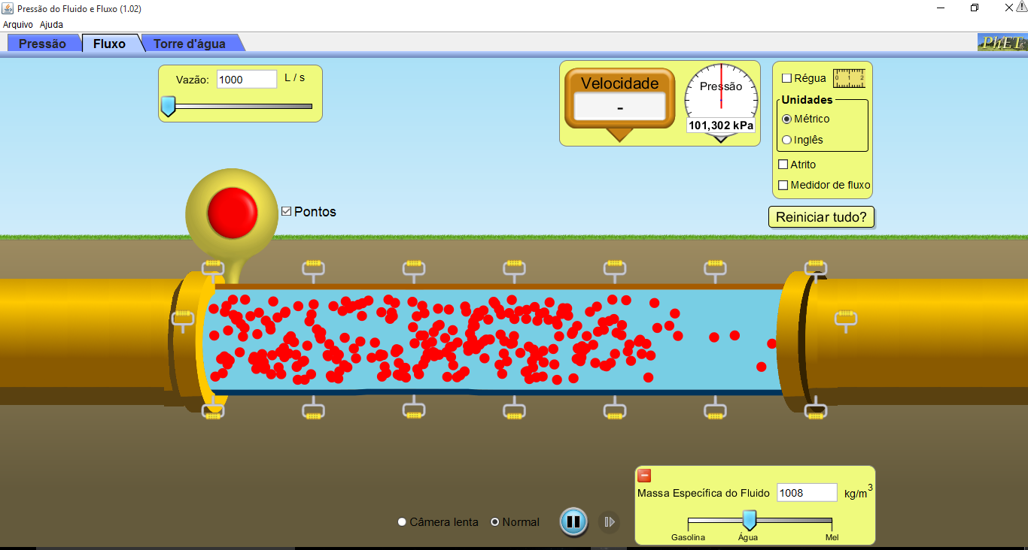
4
5
6
3
2
1
- Controla a vazão do liquido.
- Controlam os pontos dentro do liquido;
- Controlam a área da seção transversal do tubo, podendo ser puxadas para baixo ou para cima.
- Medidores de pressão e velocidade que podem ser colocados em qualquer ponto da tubulação.
- Controla a massa especifica do fluido, podendo variar da gasolina (liquido menos viscoso) ao mel (liquido mais viscoso);
- Controle para unidades, atrito, fluxo, régua e botão para reiniciar o aplicativo.

ATIVIDADE
Utilizaremos a aplicação para verificar e fazer uma discussão qualitativa acerca de alguns conceitos de hidrodinâmica. Para isso realize cada atividade proposta abaixo e anote as respostas/observações em seu caderno. É recomendável que após cada atividade proposta clique no botão reiniciar tudo e caso seja necessário utilize a régua para maior precisão nas medidas.
- Coloque o medidor de velocidade no tubo, faça 03 variações na vazão, anote em seu caderno a velocidade para cada vazão. Em seguida comente o que acontece com a velocidade caso a vazão seja maior ou menor.
- Desligue a opção pontos, clique no botão vermelho e aguarde os pontos pretos lançados no tubo desaparecerem. Logo após, diminua em um local a seção transversal do tubo e clique novamente no botão vermelho, anote o que aconteceu com os pontos pretos na área onde a seção transversal é menor.
- Com base na sua observação acima, responda à pergunta proposta: Por que a água se torna mais rápida quando tem de passar por uma passagem estreita no riacho?
- Com a opção “pontos” desmarcada clique no botão vermelho. Aguarde os pontos pretos lançados no tubo desaparecerem, logo após clique na opção atrito e clique novamente no botão vermelho. O que observamos?
- Com a opção atrito marcada, coloque dois medidores de velocidade numa mesma linha vertical na tubulação, de modo que um fique próximo à borda da tubulação e o outro fique próximo ao centro. As velocidades são iguais?
- Vamos verificar na aplicação a validade da equação da continuidade. Para isso defina a vazão em 5000 L/s, agora aumente a seção transversal da tubulação em um ponto, coloque dois medidores de velocidade em pontos distintos, um medidor numa área de seção transversal menor e outro numa área de seção transversal maior. Anote as velocidades e justifique, a luz da equação, o motivo das velocidades serem divergentes. Obs: caso seja necessário marque a caixa “medidor de fluxo” e posicione este medidor para que possamos verificar o valor da área da seção transversal.
- Ajuste o tudo de forma que toda sua extensão tenha a mesma área de seção transversal, agora vamos verificar a pressão em dois locais do fluido, para isso colocar dois medidores de pressão alinhados verticalmente. O que observamos?
- Para elucidar o funcionamento da equação de Bernoulli, faremos semelhante ao exercício anterior, porém, criaremos uma área no tubo de forma que a seção transversal seja maior do que as demais, então coloquemos os dois medidores de pressão, um na área com menor seção transversal e outro na área com maior seção transversal do tubo. O que observamos?
- Com base na sua observação acima, responda a seguinte pergunta: Quando tapamos parte da mangueira com que estamos lavando a casa (ou realizando algum outro serviço doméstico que necessite de água), notamos que a água sai da mangueira com maior velocidade. O que podemos afirmar nessa situação quanto a pressão do fluido, ela é menor ou maior?
- Utilizemos a equação de Bernoulli para verificar a sua validade (se realmente a soma dos termos: $p1+dgh_{n}+\frac{d∙v_{n}^{2}}{2}=Constante$ em todos os pontos) no exemplo da tubulação. Para isso crie uma situação onde a pressão, a altura e a velocidade variem. Obs: podemos criar a situação proposta baseado na figura a seguir:
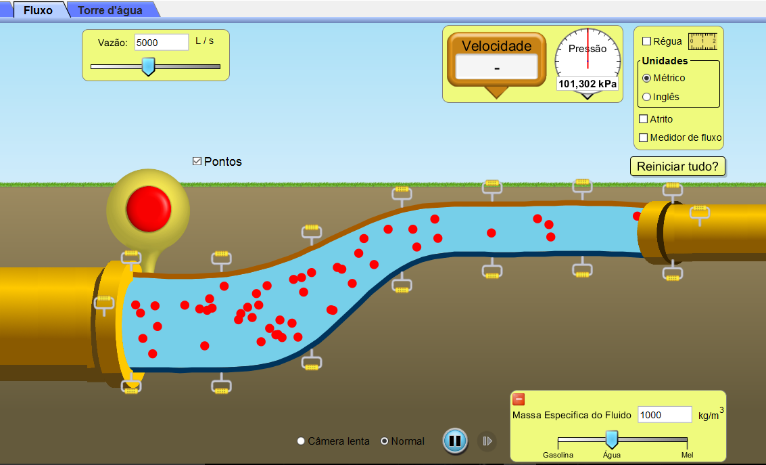
Agora coloquemos os medidores de pressão, velocidade e a régua em dois pontos diferentes que queiramos medir. Substituindo estes valores na equação de Bernoulli e efetuando os devidos cálculos, conseguimos verificar a sua validade para o nosso exemplo da tubulação?

REFERÊNCIAS:
UNIVERSIDADE DO COLORADO (Org.). Simulações Interativas PhET. Disponível em: <http://phet.colorado.edu/pt_BR/>. Acesso em: 28 Jun. 2016.

